Nombre :

Dunder Mifflin  
Logotipo e Imagen de portada:

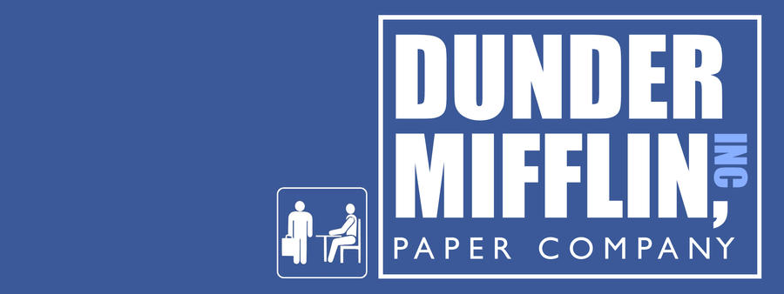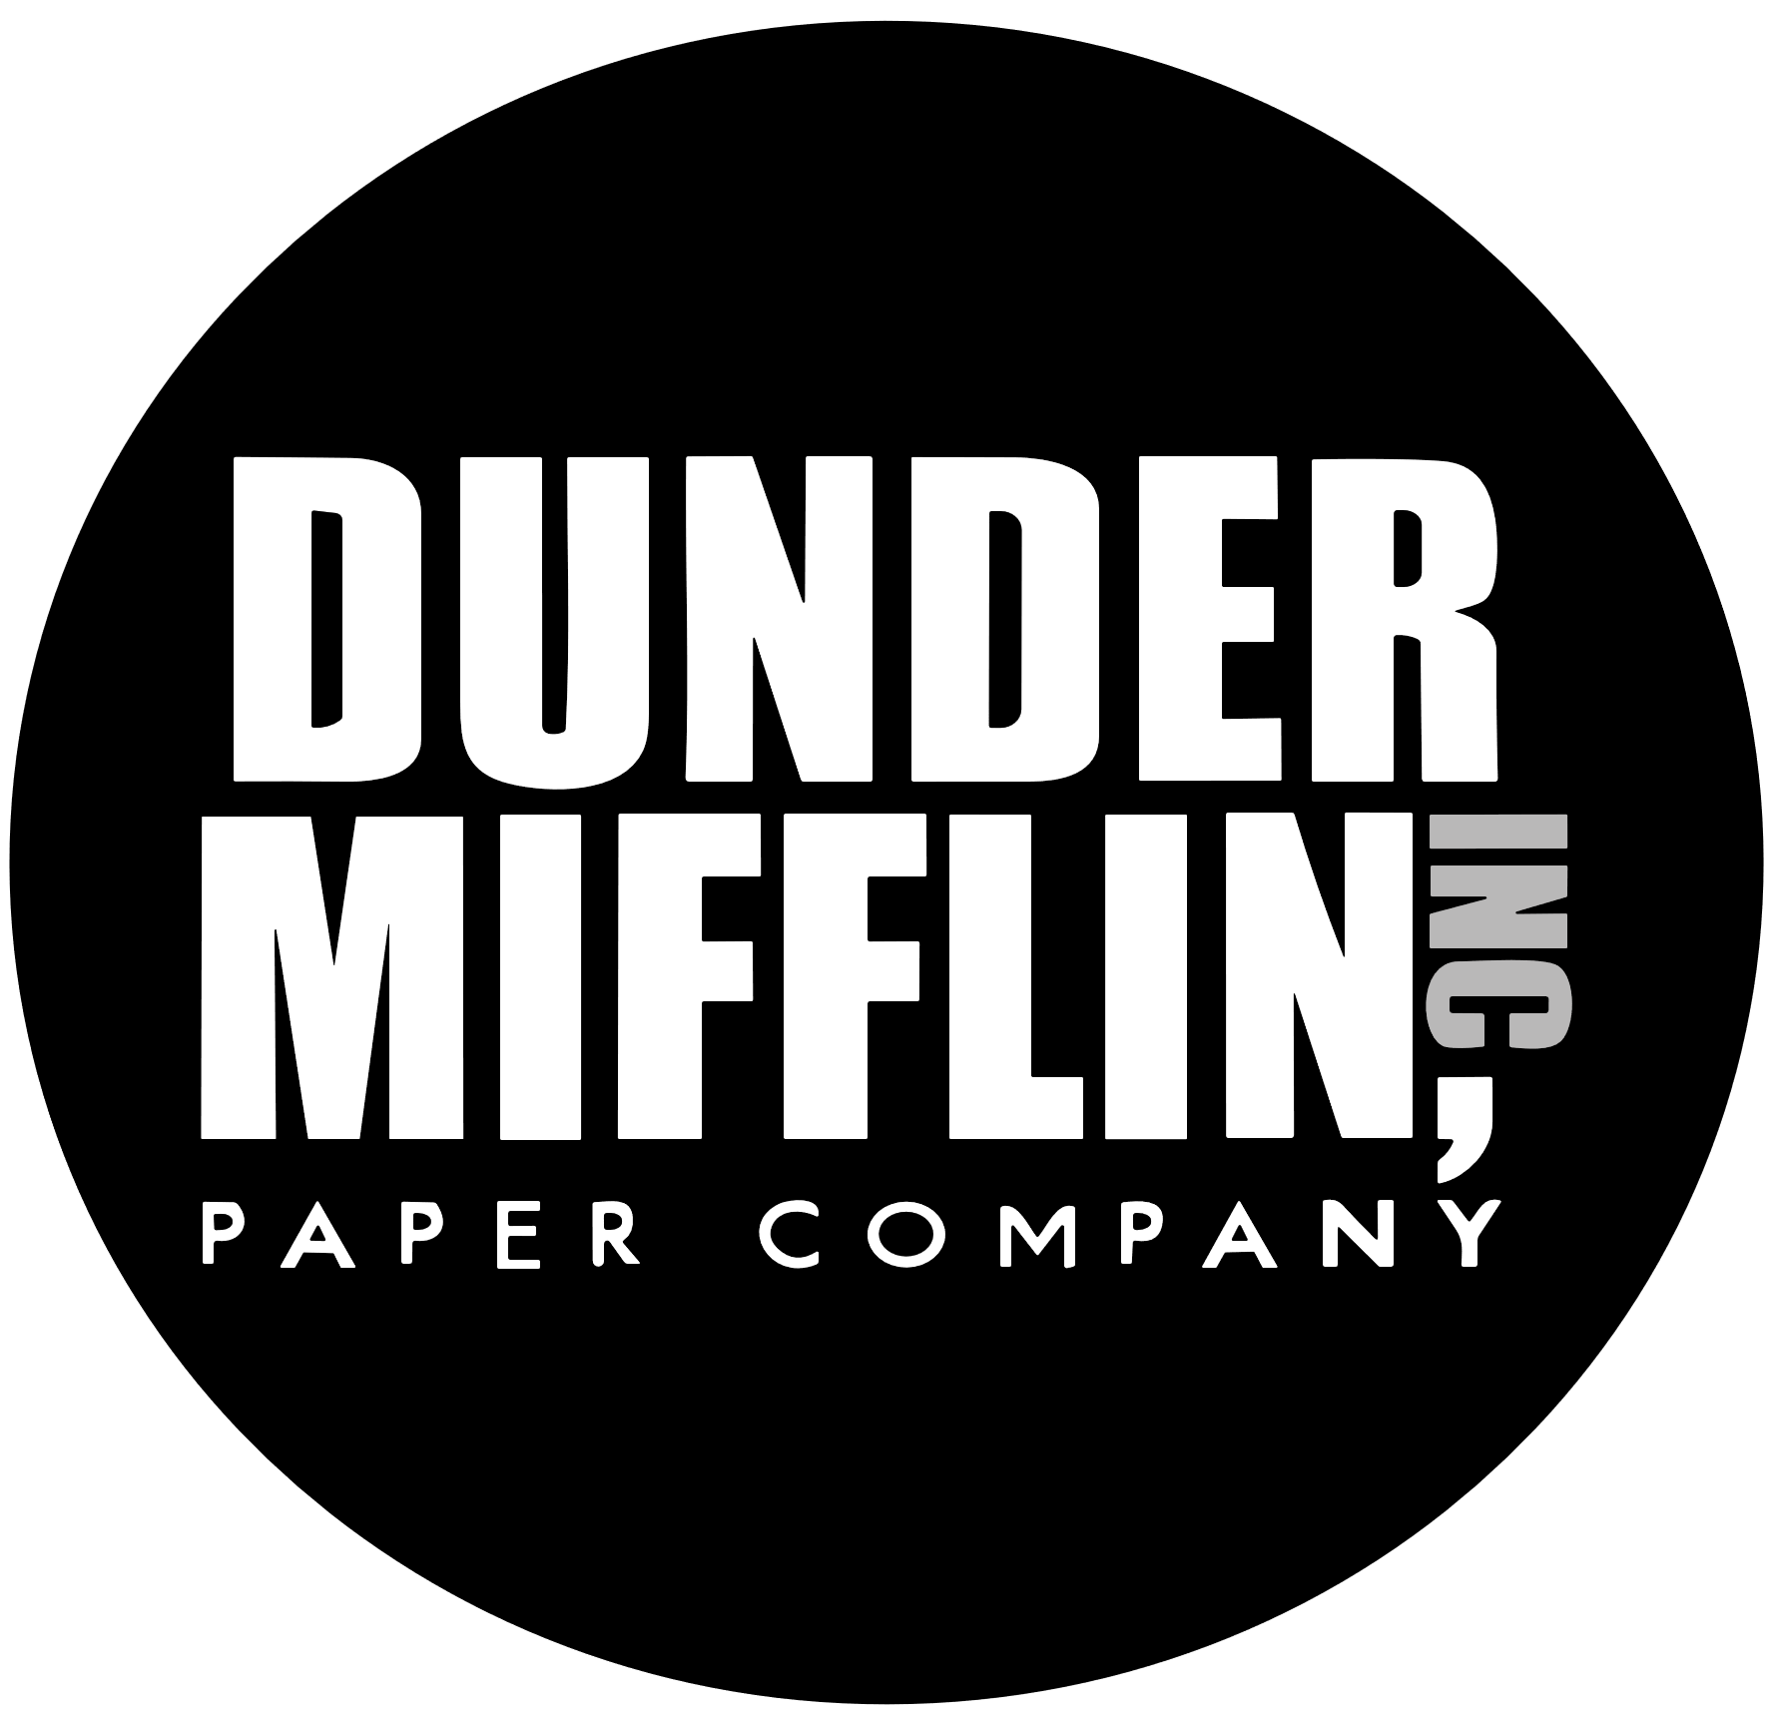  
Información de la empresa: "Dunder Mifflin es una ficticia empresa de papel y suministros de oficina que opera a nivel nacional en Estados Unidos. Con una sólida presencia en todo el país, la compañía se dedica a la venta de una amplia gama de productos de papel y suministros de oficina, satisfaciendo las necesidades tanto de empresas como de consumidores individuales. Su compromiso con la calidad y la eficiencia en la entrega la ha convertido en un nombre reconocido en el mercado de suministros de oficina en Estados Unidos."